Павлодар облысы әкімдігінің құрылыс, жолаушылар көлігі және автомобиль жолдары саласындағы кейбір қаулыларына өзгерістер енгізу туралы
Күшін жойған
Павлодар облыстық әкімдігінің 2016 жылғы 05 шілдедегі № 221/5 қаулысы. Павлодар облысының Әділет департаментінде 2016 жылғы 16 тамызда № 5208 болып тіркелді. Күші жойылды - Павлодар облыстық әкімдігінің 2020 жылғы 27 қазандағы № 223/5 (алғашқы ресми жариялаған күнінен кейін күнтізбелік он күн өткен соң қолданысқа енгізіледі) қаулысымен
Ескерту. Күші жойылды - Павлодар облыстық әкімдігінің 27.10.2020 № 223/5 (алғашқы ресми жариялаған күнінен кейін күнтізбелік он күн өткен соң қолданысқа енгізіледі) қаулысымен.
Қазақстан Республикасының 2013 жылғы 15 сәуірдегі "Мемлекеттік көрсететін қызметтер туралы" Заңының 16-бабы 3-тармағына сәйкес Павлодар облысының әкімдігі ҚАУЛЫ ЕТЕДІ:
1. Павлодар облысы әкімдігінің "Павлодар облысының құрылыс, жолаушылар көлігі және автомобиль жолдары басқармасы" мемлекеттік мекемесі көрсететін мемлекеттік қызметтер регламенттерін бекіту туралы 2015 жылғы 3 шілдедегі № 193/6 қаулысына келесі өзгерістер енгізу (Нормативтік құқықтық актілерді мемлекеттік тіркеу тізілімінде № 4659 болып тіркелген, 2015 жылғы 28 тамыздағы "Регион.kz" газетінде жарияланған) қаулысына келесі өзгерістер енгізілсін:
көрсетілген қаулымен бекітілген "Жолаушыларды облысаралық, қалааралық, ауданаралық (облысішілік қалааралық) және халықаралық байланыста автобустармен, шағын автобустармен тұрақты емес тасымалдау, сондай-ақ жолаушыларды халықаралық байланыста автобустармен, шағын автобустармен тұрақты тасымалдау қызметімен айналысу үшін лицензия беру";

"Өздігінен жүретін шағын көлемдi кемелердi жүргізу құқығына куәлiктер беру" осы қаулысың 1, 2 қосымшаларына сәйкес жаңа редакцияда жазылсын.
көрсетілген қаулымен бекітілген "Халықаралық техникалық байқау сертификатын беру" мемлекеттік көрсетілетін қызметінің регламентін алып тастау.
2. Павлодар облысы әкімдігінің "Павлодар облысының құрылыс, жолаушылар көлігі және автомобиль жолдары басқармасы" мемлекеттік мекемесі көрсететін мемлекеттік қызметтер регламенттерін бекіту туралы 2015 жылғы 8 қыркүйектегі № 263/9 қаулысына келесі өзгерістер енгізу (Нормативтік құқықтық актілерді мемлекеттік тіркеу тізілімінде № 4742 болып тіркелген, 2015 жылғы 21 қазанындағы "Регион.kz" газетінде жарияланған):
көрсетілген қаулымен бекітілген "Қалалық рельстік көліктің көлік құралдарын мемлекеттік тіркеу" мемлекеттік көрсетілетін қызмет регламентінің осы қаулының 3 қосымшасына сәйкес жаңа редакцияда жазылсын.
3. "Павлодар облысының құрылыс, жолаушылар көлігі және автомобиль жолдары басқармасы" мемлекеттік мекемесі заңнамамен белгіленген тәртіпте:
осы қаулының аумақтық әділет органында мемлекеттік тіркеуін;
осы қаулы аумақтық әділет органында мемлекеттік тіркелгеннен кейін он күнтізбелік күн ішінде бұқаралық ақпарат құралдарында мен "Әділет" ақпараттық-құқықтық жүйесінде ресми жариялауға жіберілуін;
осы қаулыны Павлодар облысы әкімдігінің интернет-ресурсында орналастыруды қамтамасыз етсін.
4. Осы қаулының орындалуын бақылау облыс әкімінің бірінші орынбасары Д.Н. Тұрғановқа жүктелсін.
5. Осы қаулы алғашқы ресми жарияланған күнінен кейін күнтізбелік он күн өткен соң қолданысқа енгізіледі.
Облыс әкімі | Б. Бақауов
Павлодар облысы әкімдігінің
2016 жылғы "5" шілдедегі
№ 221/5 қаулысына
1-қосымша
Павлодар облысы әкімдігінің
2015 жылғы "3" шілдедегі
№ 193/6 қаулысымен
бекітілді
"Жолаушыларды облысаралық, қалааралық, ауданаралық
(облысішiлiк қалааралық) және халықаралық қатынаста
автобустармен, шағын автобустармен тұрақты емес
тасымалдау, сондай-ақ жолаушыларды халықаралық
қатынаста автобустармен, шағын автобустармен
тұрақты тасымалдау қызметімен айналысу үшін
лицензия беру" мемлекеттік көрсетілетін қызмет регламенті
1. Жалпы ережелер
1. "Жолаушыларды облысаралық, қалааралық, ауданаралық (облысішiлiк қалааралық) және халықаралық қатынаста автобустармен, шағын автобустармен тұрақты емес тасымалдау, сондай-ақ жолаушыларды халықаралық қатынаста автобустармен, шағын автобустармен тұрақты тасымалдау қызметімен айналысу үшін лицензия беру" мемлекеттік көрсетілетін қызметін (бұдан әрі – мемлекеттік көрсетілетін қызмет) "Павлодар облысының құрылыс, жолаушылар көлігі және автомобиль жолдары басқармасы" мемлекеттік мекемесі (бұдан әрі – көрсетілетін қызметті беруші) көрсетеді.
Мемлекеттік көрсетілетін қызметті алуға өтініштерді қабылдау:
1) "Азаматтарға арналған үкімет" мемлекеттік корпорациясы" коммерциялық емес акционерлік қоғамы (бұдан әрі – Мемлекеттік корпорация);
2) www.egov.kz "электрондық үкімет" www.elicense.kz веб-порталы (бұдан әрі – портал) арқылы жүзеге асырылады.
2. Мемлекеттiк қызметті көрсету нысаны: электрондық (iшiнара автоматтандырылған) және (немесе) қағаз түрінде.
3. Мемлекеттік қызметті көрсету нәтижесі – жолаушыларды облысаралық, қалааралық, ауданаралық (облысішiлiк қалааралық) және халықаралық қатынаста автобустармен, шағын автобустармен тұрақты емес тасымалдау, сондай-ақ жолаушыларды халықаралық қатынаста автобустармен, шағын автобустармен тұрақты тасымалдау жөніндегі қызметпен айналысу үшін лицензия беру немесе Қазақстан Республикасының Инвестициялар және даму министрінің 2015 жылғы 30 сәуірдегі № 557 бұйрығымен бекітілген "Жолаушыларды облысаралық, қалааралық, ауданаралық (облысішiлiк қалааралық) және халықаралық қатынаста автобустармен, шағын автобустармен тұрақты емес тасымалдау, сондай-ақ жолаушыларды халықаралық қатынаста автобустармен, шағын автобустармен тұрақты тасымалдау қызметімен айналысу үшін лицензия беру" мемлекеттік көрсетілетін қызмет стандартының (бұдан әрі - стандарт) 10-тармағымен көзделген жағдайда және негіздер бойынша мемлекеттік қызметті көрсетуден бас тарту туралы дәлелді жауап.
Мемлекеттік қызметтін нәтижесін ұсыну нысаны: қағаз түрінде.
2. Мемлекеттік қызмет көрсету процесінде
көрсетілетін қызмет берушінің құрылымдық бөлімшелерінің
(қызметкерлерінің) іс-қимыл тәртібін сипаттау
4. Өтініштің және Стандарттың 9-тармағында көрсетілген тізбеге сәйкес құжаттар топтамасының бар болуы мемлекеттік қызметті көрсету жөніндегі рәсімді (іс-қимылды) бастау үшін және негіз болып табылады.
5. Мемлекеттік қызметті көрсетудің құрамына кіретін әр рәсімнің (іс-қимылдың) мазмұны, оны орындау ұзақтығы:
1) көрсетілетін қызметті берушінің қызметкері көрсетілетін қызметті алушының құжаттарын Мемлекеттік корпорация курьерінен қабылдайды, қабылданған құжаттарды тіркейді және көрсетілетін қызметті берушінің басшысына жібереді (30 минут ішінде);
2) көрсетілетін қызметті берушінің басшысы қарайды және құрылымдық бөлімшенің басшысына құжаттарды қарау үшін жібереді (30 минут ішінде);
3) көрсетілетін қызметті берушінің құрылымдық бөлімшесінің басшысы жауапты орындаушыны анықтайды және құжаттарды қарау үшін жібереді (30 минут ішінде);
4) жауапты орындаушы берілген құжаттарды қарайды және лицензияны, лицензияны қайта ресімдеуді, лицензияның телнұсқасын немесе дәлелді бас тарту жауабын Стандарттың 10 тармағымен қарастырылған негізі бойынша: лицензияны беру – 14 жұмыс күні ішінде, лицензияны қайта ресімдеу – 2 жұмыс күні ішінде, лицензияның телнұсқасы – 1 жұмыс күні ішінде ресімдейді;
5) көрсетілетін қызметті берушінің басшысы лицензияға, лицензияны қайта ресімдеуге, лицензияның телнұсқасына немесе лицензия беруден, қайта ресімдеуден, лицензияның телнұсқасын беруден бас тарту туралы дәлелдi жауапқа қол қояды (30 минут ішінде);
6) көрсетілетін қызметті беруішінің қызметкері лицензияны, лицензияны қайта ресімдеуді, лицензияның телнұсқасын немесе лицензия беруден, қайта ресімдеуден, лицензияның телнұсқасын беруден бас тарту туралы дәлелдi жауапты тіркейді және Мемлекеттік корпорация курьеріне жібереді (2 сағат ішінде).
6. Мемлекеттік қызметті көрсету жөніндегі рәсімнің (іс-қимылдың) нәтижесі – жолаушыларды облысаралық, қалааралық, ауданаралық (облысішiлiк қалааралық) және халықаралық қатынаста автобустармен, шағын автобустармен тұрақты емес тасымалдау, сондай-ақ жолаушыларды халықаралық қатынаста автобустармен, шағын автобустармен тұрақты тасымалдау қызметімен айналысу үшін лицензия немесе мемлекеттік қызметті көрсетуден бас тарту туралы дәлелді жауап.
3. Мемлекеттік қызмет көрсету процесінде
көрсетілетін қызметті берушінің құрылымдық бөлімшелерінің
(қызметкерлерінің) өзара іс-қимыл тәртібін сипаттау
7. Мемлекеттік қызметті көрсету процесіне қатысатын көрсетілетін қызметті берушінің құрылымдық бөлімшелерінің (қызметкерлернің) тізбесі:
көрсетілетін қызметті берушінің қызметкері;
көрсетілетін қызметті берушінің басшысы;
көрсетілетін қызметті берушінің құрылымдық бөлімшесінің басшысы;
жауапты орындаушы.
8. Лицензияны қайта ресімдеуге, лицензияның телнұсқасын беруге әрбір рәсімнің ұзақтығын көрсете отырып, құрылымдық бөлімшелердің (қызметкерлердің) арасындағы рәсімдердің (іс-қимылдардың) реттілігін сипаттау, осы регламенттің 1-қосымшасында келтірілген.
4. Мемлекеттік қызмет көрсету процесінде Мемлекеттік
корпорациямен және (немесе) басқа да көрсетілетін
қызметті берушілермен өзара іс-қимыл тәртібін,
сондай-ақ ақпараттық жүйелерді пайдалану тәртібін сипаттау
9. Мемлекеттік корпорация және (немесе) басқа да көрсетілетін қызметті алушыларға жүгіну тәртібін сипаттау, көрсетілетін қызметті алушының сұрау салуын өңдеу ұзақтығы:
көрсетілетін қызметті алушы стандарттың 1 және 2-қосымшаларына сәйкес стандарттың 9-тармағында көрсетілген құжаттардың, тізбесін қоса бере отырып, Мемлекеттік корпорация арқылы өтініш береді.
Мемлекеттік корпорация қызметкері 15 – минут ішінде көрсетілетін қызметті алушының өтініші мен мемлекеттік қызметті көрсетуге қажетті өзге де құжаттарды тіркейді және көрсетілетін қызметті берушіге Мемлекеттік корпорация қызметкерінің электрондық цифрлық қолтаңбасымен (бұдан әрі – ЭЦҚ) куәландырылған электрондық құжат нысанындағы құжаттардың көшірмесін ақпараттық жүйе арқылы жолдайды.
Көрсетілетін қызметті алушы құжаттар топтамасын толық ұсынбаған жағдайда, Мемлекеттік корпорацияның қызметкері өтінішті қабылдаудан бас тартады.
Мемлекеттiк қызметті көрсету мерзiмi көрсетілетін қызметті алушы Мемлекеттік корпорацияға жүгінген кезде:
лицензияны беру – 15 (он бес) жұмыс күні ішінде;
лицензияны қайта ресімдеу – 3 (үш) жұмыс күні ішінде;
лицензияның телнұсқасын беру – 2 (екі) жұмыс күні ішінде.
10. Мемлекеттік корпорация арқылы мемлекеттік қызметті көрсету нәтижесін алу процесін сипаттау, оның ұзақтығы:
1) 1-іс-қимыл – алынған құжаттарды қабылдау, тіркеуден өткізу және көрсетілетін қызметті берушінің басшылығына қарауға жіберу;
2) 2-іс-қимыл – қарау және құжаттарды қарау үшін құрылымдық бөлімшеге жіберу;
3) 3-іс-қимыл – жауапты орындаушыны анықтау және құжаттарды қарауға жіберу;
4) 4-іс-қимыл – құжаттардың толықтығын тексеру, лицензияны, лицензияның телнұсқасын дайындау, лицензияны қайта ресімдеу немесе лицензияны беруден, лицензияны қайта ресімдеуден, лицензияның телнұсқасын беруден бас тарту туралы дәлелдi жауап дайындау;
5) 5-іс-қимыл – лицензияға, лицензияны қайта ресімдеуге, лицензияның телнұсқасына немесе бас тарту туралы дәлелді жауапқа қол қою;
6) 6-іс-қимыл – лицензияны, лицензияны қайта ресімдеуді, лицензияның телнұсқасын немесе бас тарту туралы дәлелді жауапты тіркеу және беру.
Мемлекеттік корпорация қызметкері көрсетілетін қызметті алушы жүгінген сәттен бастап көрсетілетін қызметті алушыға мемлекеттік қызметті көрсету нәтижесін беру – 15 минут.
11. Мемлекеттік қызметті портал арқылы көрсету кезінде жүгіну тәртібін және көрсетілетін қызметті алушы мен көрсетілетін қызметті беруші арасындағы рәсімдердің (іс-қимылдардың) реттілігін сипаттау:
электрондық сұрауды портал арқылы берген кезде көрсетілетін қызметті алушының "жеке кабинетінде" мемлекеттік қызметті көрсету нәтижесін алу күнін көрсете отырып, мемлекеттік қызметті көрсету үшін сұрауды қабылдау туралы мәртебе көрсетіледі;
1) 1-іс-қимыл – алынған құжаттарды қабылдау, тіркеуден өткізу және көрсетілетін қызметті берушінің басшылығына қарауға жіберу;
2) 2-іс-қимыл – қарау және құжаттарды қарау үшін құрылымдық бөлімшеге жіберу;
3) 3-іс-қимыл – жауапты орындаушыны анықтау және құжаттарды қарауға жіберу;
4) 4-іс-қимыл – құжаттардың толықтығын тексеру, лицензияны, лицензияның телнұсқасын, лицензияны қайта ресімдеуді дайындау немесе бас тарту туралы дәлелдi жауап дайындау;
5) 5-іс-қимыл – лицензияға, лицензияны қайта ресімдеуге, лицензияның телнұсқасына немесе бас тарту туралы дәлелді жауапқа қол қою;
6) 6-іс-қимыл – лицензияны беру және тіркеу, лицензияны, лицензияның телнұсқаларын қайта ресімдеу немесе бас тарту туралы дәлелді жауап беру.
Мемлекеттік қызметті көрсету нәтижесін беру көрсетілетін қызметті беруші көрсетілетін қызметті берушінің уәкілетті тұлғасының ЭЦҚ-мен куәландырылған электрондық құжат нысанында көрсетілетін қызметті алушының "жеке кабинетіне" жіберіледі.
Мемлекеттiк қызметті көрсету мерзiмi көрсетілетін қызметті алушы порталға жүгінген кезде:
лицензияны беру – 15 (он бес) жұмыс күні ішінде;
лицензияны қайта ресімдеу – 3 (үш) жұмыс күні ішінде;
лицензияның телнұсқасын беру – 2 (екі) жұмыс күні ішінде.
Портал арқылы ақпараттық жүйелердің функционалдық өзара іс-қимыл диаграммасы осы регламенттің 2-қосымшасында келтірілген.
12. Мемлекеттік қызмет көрсету процесінде рәсімдердің (іс-қимылдардың) ретін, көрсетілетін қызметті берушінің толық сипаттамасы құрылымдық бөлімшелерінің (қызметкерлерінің) өзара іс-қимылдарының, сонымен қатар өзге көрсетілген қызмет берушілермен Мемлекеттік корпорациямен өзара іс-қимыл тәртібінің және мемлекеттік қызмет көрсету процесінде ақпараттық жүйелерді қолдану тәртібінің сипаттамасы осы регламенттің 3-қосымшасына сәйкес мемлекеттік қызмет көрсетудің бизнес-процестерінің анықтамалығында көрсетіледі.
"Жолаушыларды облысаралық,
қалааралық, ауданаралық
(облысiшiлiк қалааралық)
және халықаралық қатынаста
автобустармен, шағын
автобустармен тұрақты емес
тасымалдау, сондай-ақ
жолаушыларды халықаралық
қатынаста автобустармен,
шағын автобустармен тұрақты
тасымалдау қызметімен
айналысу үшін лицензия беру"
мемлекеттік көрсетілетін
қызмет регламентіне
1-қосымша
Мемлекеттік қызмет көрсету процесінде көрсетілетін
қызметті берушінің құрылымдық бөлімшелерінің
(қызметкерлерінің) іс-қимыл тәртібін сипаттау
а) лицензияны беру
 | Процестің іс-қимылы
1 | Іс-қимылдың (жұмыс барысының, ағынының) № | 1 | 2 | 3 | 4 | 5 | 6
2 | Құрылымдық бөлімшелердің атауы | Көрсетілетін қызметті берушінің қызметкері | Көрсетілетін қызметті берушінің басшысы | Көрсетілетін қызметті берушінің құрылымдық бөлімшесінің басшысы | Жауапты орындаушы | Көрсетілетін қызметті берушінің басшысы | Көрсетілетін қызметті берушінің  қызметкері
3 | Іс-қимылдың атауы және оның сипаттамасы | Құжаттарды қабылдау және тіркеу | Қарау және жіберу | Жауапты орындаушыны анықтау және құжаттарды беру | Құжаттарды тексеру және лицензияны немесе бас тарту туралы дәлелді жауапты дайындау | Лицензияға немесе бас тарту туралы дәлелді жауапқа қол қою | Лицензияны немесе лицензияны беруден бас тарту туралы дәлелді жауапты тіркеу және беру
4 | Аяқталу нысаны (деректер, құжат, ұйымдық-өкімдік шешім) | Көрсетілетін қызметті берушінің басшылығына қарауға жіберу | Бұрыштама | Бұрыштама | Лицензия немесе дәлелді бас тарту туралы жауап жобасы | Лицензия немесе дәлелді бас тарту туралы жауап | Мемлекеттік қызметті көрсету нәтижесін беру
5 | Орындау мерзімдері | 30 минут | 30 минут | 30 минут | 14 жұмыс күні | 30 минут | 2 сағат
 |  | 15 жұмыс күні
б) лицензияны қайта ресімдеу
Процестің іс-қимылы
Іс-қимылдың (жұмыс барысының, ағынының)  № | 1 | 2 | 3 | 4 | 5 | 6
Құрылымдық бөлімшелердің атауы | Көрсетілетін қызметті берушінің қызметкері | Көрсетілетін қызметті берушінің басшысы | Көрсетілетін қызмет берушінің құрылымдық бөлімшесінің басшысы | Жауапты орындаушы | Көрсетілетін қызметті берушінің басшысы | Көрсетілетін қызметті берушінің қызметкері
Іс-қимылдың атауы және оның сипаттамасы | Құжаттарды қабылдау және тіркеу | Қарау және жіберу | Жауапты орындаушыны анықтау және құжаттарды беру | Құжаттарды тексеру және лицензияны қайта ресімдеу немесе бас тарту туралы дәлелді жауап дайындау | Лицензияны қайта ресімдеу немесе бас тарту туралы дәлелді жауапқа қол қою | Лицензияны қайта ресімдеу немесе лицензияны қайта ресімдеуден бас тарту туралы дәлелді жауапты беру және тіркеу
Аяқталу нысаны (деректер, құжат, ұйымдық-өкімдік шешім) | Көрсетілетін қызметті берушінің басшылығына қарауға жіберу | Бұрыштама | Бұрыштама | Лицензияны қайта ресімдеу немесе дәлелді бас тарту туралы жауаптың жобасы | Лицензияны қайта ресімдеу немесе дәлелді бас тарту туралы жауап | Мемлекеттік қызметті көрсету нәтижесін беру
Орындау мерзімдері | 30 минут | 30 минут | 30 минут | 2 жұмыс күні | 30 минут | 2 сағат
 | 3 жұмыс күні
в) лицензияның телнұсқасын беру
 | Процестің іс-қимылы
1 | Іс-қимылдың (жұмыс барысының, ағынының) № | 1 | 2 | 3 | 4 | 5 | 6
2 | Құрылымдық бөлімшелердің атауы | Көрсетілетін қызметті берушінің қызметкері | Көрсетілетін қызметті берушінің басшылығы | Көрсетілетін қызметті берушінің құрылымдық бөлімшесінің басшысы | Жауапты орындаушы | Көрсетілетін қызметті берушінің басшылығы | Көрсетілетін қызметті берушінің қызметкері
3 | Іс-қимылдың атауы және оның сипаттамасы | Құжаттарды қабылдау және тіркеу | Қарау және жіберу | Жауапты орындаушыны анықтау және құжаттарды беру | Құжаттардың толықтығын тексеру, лицензияның телнұсқасын немесе бас тарту туралы дәлелді жауап дайындау | Лицензияның телнұсқасына немесе бас тарту туралы дәлелді жауапқа қол қою | Лицензияның телнұсқасын немесе лицензияның телнұсқасын беруден бас тарту туралы дәлелді жауапты тіркеу жән беру
4 | Аяқталу нысаны (деректер, құжат, ұйымдық-өкімдік шешім) | Көрсетілетін қызметті берушінің басшылығына қарауға жіберу | Бұрыштама | Бұрыштама | Лицензияның телнұсқасы немесе дәлелді бас тарту туралы жауап | Лицензияның телнұсқасы немесе дәлелді бас тарту туралы жауап | Мемлекеттік қызмет көрсету нәтижесін беру
5 | Орындау мерзімдері | 30 минут | 30 минут | 30 минут | 1 жұмыс күні | 30 минут | 2 сағат
 |  | 2 жұмыс күні
"Жолаушыларды облысаралық,
қалааралық, ауданаралық
(облысiшiлiк қалааралық)
және халықаралық қатынаста
автобустармен, шағын
автобустармен тұрақты емес
тасымалдау, сондай-ақ
жолаушыларды халықаралық
қатынаста автобустармен,
шағын автобустармен тұрақты
тасымалдау қызметімен
айналысу үшін лицензия беру"
мемлекеттік көрсетілетін
қызмет регламентіне
2-қосымша
Портал арқылы ақпараттық жүйелердің
функционалдық өзара іс-қимыл диаграммасы
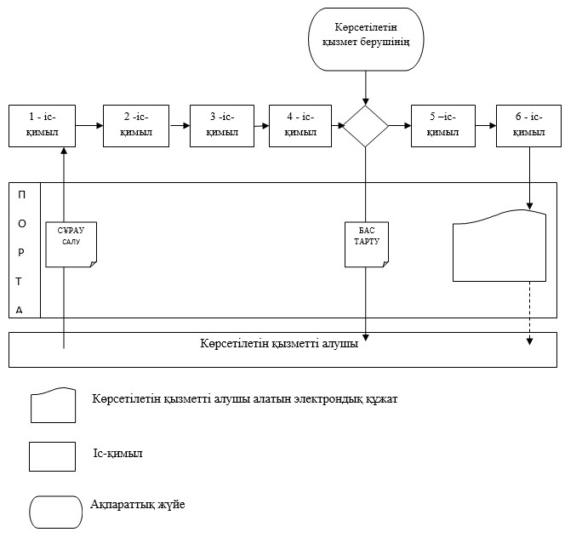

"Жолаушыларды облысаралық,
қалааралық, ауданаралық
(облысiшiлiк қалааралық)
және халықаралық қатынаста
автобустармен, шағын
автобустармен тұрақты емес
тасымалдау, сондай-ақ
жолаушыларды халықаралық
қатынаста автобустармен,
шағын автобустармен тұрақты
тасымалдау қызметімен
айналысу үшін лицензия беру"
мемлекеттік көрсетілетін
қызмет регламентіне
3-қосымша
"Жолаушыларды облысаралық, қалааралық, ауданаралық
(облысiшiлiк қалааралық) және халықаралық қатынаста
автобустармен, шағын автобустармен тұрақты емес
тасымалдау, сондай-ақ жолаушыларды халықаралық
қатынаста автобустармен, шағын автобустармен тұрақты
тасымалдау қызметімен айналысу үшін лицензия беру"
мемлекеттік көрсетілетін қызметтің бизнес-процесінің анықтамалығы

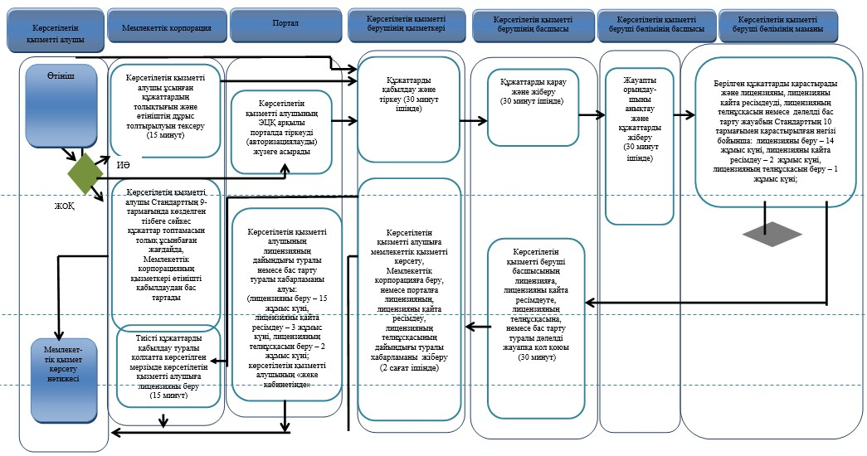

Шартты белгілер:
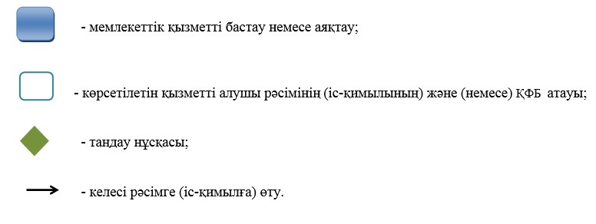

Павлодар облысы әкімдігінің
2016 жылғы "5" шілдедегі
№ 221/5 қаулысына
2-қосымша
Павлодар облысы әкімдігінің
2015 жылғы "3" шілдедегі
№ 193/6 қаулысымен
бекітілді
"Өздігінен жүретін шағын көлемді кемелерді жүргізу
құқығына куәліктер беру" мемлекеттік көрсетілетін қызмет регламенті
1. Жалпы ережелер
1. "Өздігінен жүретін шағын көлемді кемелерді жүргізу құқығына куәліктер беру" мемлекеттік көрсетілетін қызметін (бұдан әрі - мемлекеттік көрсетілетін қызмет) "Павлодар облысының құрылыс, жолаушылар көлігі және автомобиль жолдары" мемлекеттік мекемесі (бұдан әрі көрсетілетін қызмет беруші) көрсетеді.
Мемлекеттік қызметті алуға өтініштерді қабылдау:
1) "Азаматтарға арналған үкімет" мемлекеттік корпорациясы" коммерциялық емес акционерлік қоғамы (бұдан әрі – Мемлекеттік корпорация);
2) www.egov.kz "электрондық үкімет" веб-порталы (бұдан әрі - портал) арқылы жүзеге асырылады.
2. Мемлекеттік қызмет көрсету нысаны: электрондық (ішінара автоматтандырылған) және (немесе) қағаз түрінде.
3. Мемлекеттік қызмет көрсету нәтижесі – қағаз түрінде өздігінен жүретін шағын көлемді кемелерді жүргізу құқығына куәлік, өздігінен жүретін шағын көлемді кемені басқару құқығына куәліктің телнұсқасы.
Портал арқылы жүгінген кезде көрсетілетін қызметті алушының "жеке кабинетіне" мемлекеттік қызмет көрсету нәтижесін алу орны мен күні туралы хабарлама жолданады.
2. Мемлекеттік қызмет көрсету процесінде көрсетілетін
қызметті берушінің құрылымдық бөлімшелерінің
(қызметкерлерінің) іс-қимыл тәртібін сипаттау
4. Қазақстан Республикасының Инвестициялар және даму министрінің 2015 жылғы 30 сәуірдегі "Мемлекеттік қызметтер стандарттарын бекіту туралы" № 556 бұйрығымен бекітілген "Өздігінен жүретін шағын көлемді кемелерді жүргізу құқығына куәліктер беру" мемлекеттік қызмет стандартының (бұдан әрі – Стандарт) 9-тармағында көзделген құжаттар тізбесі көрсетілетін қызметті берушінің өтініші мен Мемлекеттік қызмет көрсету бойынша рәсімді (іс–қимылды) бастау үшін негіздеме болып табылады.
5. Мемлекеттік қызмет көрсету процесінің құрамына кіретін әрбір рәсімнің (іс–қимылдың) құрамы, оның орындалу ұзақтығы:
Өздігінен жүретін шағын көлемді кемелерді жүргізу құқығына куәлік беру:
1) көрсетілетін қызметті берушінің қызметкері Мемлекеттік корпорация курьерінен құжаттарды қабылдап, алынған құжаттарды тіркейді және көрсетілетін қызметті берушінің басшылығына қарауға жібереді (2 сағат ішінде);
2) көрсетілетін қызметті берушінің басшылығы құжаттарды қарап, құрылымдық бөлімшенің басшысына қарауға жібереді (2 сағат ішінде);
3) көрсетілетін қызметті берушінің құрылымдық бөлімшесінің басшысы жауапты орындаушыны анықтайды және құжаттарды қарауға жібереді (1 жұмыс күні ішінде);
4) жауапты орындаушы берілген құжаттарды қарайды және өздігінен жүретін шағын көлемді кемелерді жүргізу құқығына куәлікті ресімдейді (8 жұмыс күні ішінде);
5) көрсетілетін қызметті берушінің басшылығы өздігінен жүретін шағын көлемді кемелерді жүргізу құқығына куәлікке қол қояды (30 минут ішінде);
6) көрсетілетін қызметті берушінің қызметкері өздігінен жүретін шағын көлемді кемелерді жүргізу құқығына куәлікті тіркейді, Мемлекеттік корпорация курьеріне береді (2 сағат ішінде).
Өздігінен жүретін шағын көлемді кемені жүргізу құқығына куәліктің телнұсқасын беру:
1) көрсетілетін қызметті берушінің қызметкері Мемлекеттік корпорация курьерінен құжаттарды қабылдап, алынған құжаттарды тіркейді және көрсетілетін қызметті берушінің басшылығына қарауға жібереді (1 сағат ішінде);
2) көрсетілетін қызметті берушінің басшлығы құжаттарды қарап, құрылымдық бөлімшенің басшысына қарауға жібереді (1 сағат ішінде);
3) көрсетілетін қызметті берушінің құрылымдық бөлімшесінің басшысы жауапты орындаушыны анықтайды және құжаттарды қарауға жібереді (1 сағат ішінде);
4) жауапты орындаушы берілген құжаттарды қарайды және өздігінен жүретін шағын көлемді кемелерді жүргізу құқығы куәлігінің телнұсқасын ресімдейді (1 жұмыс күні ішінде);
5) көрсетілетін қызметті берушінің басшылығы өздігінен жүретін шағын көлемді кемелерді жүргізу құқығы куәлігінің телнұсқасына қол қояды (30 минут ішінде);
6) көрсетілетін қызметті берушінің қызметкері өздігінен жүретін шағын көлемді кемелерді жүргізу құқығына куәлік телнұсқасын тіркейді, Мемлекеттік корпорация курьеріне береді (2 сағат ішінде).
Өздігінен жүретін шағын көлемді кемелерді жүргізу құқығына бұрын берілген куәліктің жарамдылық мерзімі өткен жағдайда куәлікті беру:
1) көрсетілетін қызметті берушінің қызметкері Мемлекеттік корпорация курьерінен құжаттарды қабылдап, алынған құжаттарды тіркейді және көрсетілетін қызметті берушінің басшылығына қарауға жібереді (2 сағат ішінде);
2) көрсетілетін қызметті берушінің басшылығы құжаттарды қарап, құрылымдық бөлімше басшысына құжаттарды қарауға жібереді (2 сағат ішінде);
3) көрсетілетін қызметті берушінің құрылымдық бөлімше басшысы жауапты орындаушыны анықтайды және құжаттарды қарауға жібереді (3 сағат ішінде);
4) жауапты орындаушы берілген құжаттарды қарайды және өздігінен жүретін шағын көлемді кемелерді жүргізу құқығына бұрын берілген куәліктің жарамдылық мерзімі өткен жағдайда куәлікті ресімдейді (1 жұмыс күні ішінде);
5) көрсетілетін қызметті берушінің басшысы өздігінен жүретін шағын көлемді кемелерді жүргізу құқығына бұрын берілген куәліктің жарамдылық мерзімі өткен жағдайда жаңа куәлікке қол қояды (30 минут ішінде);
6) көрсетілетін қызметті берушінің қызметкері өздігінен жүретін шағын көлемді кемелерді жүргізу құқығына бұрын берілген куәліктің жарамдылық мерзімі өткен жағдайда дәлелді жауапты тіркейді, Мемлекеттік корпорация курьеріне жібереді (2 сағат ішінде).
6. Мемлекеттік қызмет көрсету нәтижесі – қағаз түріндегі өздігінен жүретін шағын көлемді кемелерді жүргізу құқығына куәлік, өздігінен жүретін шағын көлемді кемелерді жүргізу құқығына куәліктің телнұсқасы.
3. Мемлекеттік қызметті көрсету процесінде
көрсетілетін қызметті берушінің құрылымдық бөлімшелерінің
(қызметкерлерінің) өзара іс-қимыл тәртібін сипаттау
7. Мемлекеттік қызмет көрсету процесіне қатысатын көрсетілетін қызметті берушінің құрылымдық бөлімшелердің, (қызметкерлерінің) тізбесі:
1) көрсетілетін қызметті берушінің қызметкері;
2) көрсетілетін қызметті берушінің басшысы;
3) көрсетілетін қызметті берушінің құрылымдық бөлімшесінің басшысы;
4) жауапты орындаушы.
8. Өздігінен жүретін шағын көлемді кемелерді жүргізу құқығына куәлік беруге арналған әрбір рәсімнің іс-қимылдың ұзақтығын көрсете отырып, құрылымдық бөлімшелердің (қызметкерлердің) арасындағы рәсімнің (іс-қимылдың) реттілігін сипаттау осы регламенттің 1-қосымшасында келтірілген.
4. Мемлекеттік қызметті көрсету процесінде
"Азаматтарға арналған үкімет" мемлекеттік корпорациясымен
және (немесе) басқа да көрсетілетін қызметті берушілермен
өзара іс-қимыл тәртібін, сондай-ақ ақпараттық
жүйелерді қолдану тәртібін сипаттау
9. Мемлекеттік корпорацияға және (немесе) басқа да көрсетілетін қызметті берушілерге жүгіну тәртібін сипаттау, көрсетілетін қызметті алушының сұрауын өңдеу ұзақтығы:
көрсетілетін қызметті алушы Стандарттың 1 және 2-қосымшаларына сәйкес Стандарттың 9-тармағында көрсетілген құжаттардың тізбесін қоса бере отырып, Мемлекеттік корпорация арқылы өтініш береді.
Мемлекеттік корпорация қызметкері 15 минут ішінде көрсетілетін қызметті алушының өтініші мен мемлекеттік қызметті көрсетуге қажетті өзге де құжаттарың тіркейді және көрсетілетін қызметті алушыға Мемлекеттік корпорация қызметкерінің электрондық цифрлық қолтаңбасымен (бұдан әрі – ЭЦҚ) куәландырылған электрондық құжат нысанындағы құжаттардың көшірмесін ақпараттық жүйе арқылы жібереді;
Көрсетілетін қызметті алушы осы мемлекеттік көрсетілетін қызмет стандарттың 9-тармағында көзделген тізбеге сәйкес құжаттар топтамасын толық ұсынбаған жағдайда, Мемлекеттік корпорацияның қызметкері өтінішті қабылдаудан бас тартады және Стандарттың 3-қосымшасына сәйкес құжаттарды қабылдаудан бас тарту туралы қолхат береді.
Мемлекеттік корпорация қызметкері көрсетілетін қызметті алушыға Стандарттың 10-тармағында қарастырылған жағдай бойынша емтихан тапсыруға жіберуден бас тартады.
10. Мемлекеттік корпорация арқылы мемлекеттік қызмет көрсетудің нәтижесін алу процесіне сипаттау, оның ұзақтығы:
1) 1-іс-қимыл – алынған құжаттарды қабылдау, тіркеуден өткізу және көрсетілетін қызметті берушінің басшысына қарауға жіберу;
2) 2-іс-қимыл – қарау және құжаттарды қарау үшін құрылымдық бөлімшеге жіберу;
3) 3-іс-қимыл – жауапты орындаушыны анықтау және құжаттарды қарауға жіберу;
4) 4-іс-қимыл – ұсынылған құжаттарды зерделеу және өздігінен жүретін шағын көлемдi кеменi жүргізу құқығына куәлiк, өздігінен жүретін шағын көлемді кемені басқару құқығына куәліктің телнұсқасын беру өздігінен жүретін шағын көлемдi кемелердi жүргізу құқығына бұрын берілген куәліктің жарамдылық мерзiмi өткен жағдайда куәлік беріледі;
5) 5-іс-қимыл – өздігінен жүретін шағын көлемдi кеменi жүргізу құқығына куәлiк, өздігінен жүретін шағын көлемді кемені басқару құқығына куәліктің телнұсқасын беруге қол қою, өздігінен жүретін шағын көлемдi кемелердi жүргізу құқығына бұрын берілген куәліктің жарамдылық мерзiмi өткен жағдайда куәлікті беріледі;
6) 6-іс-қимыл – өздігінен жүретін шағын көлемдi кеменi жүргізу құқығына куәлiкті, өздігінен жүретін шағын көлемді кемені басқару құқығына куәліктің телнұсқасын тіркеу және беру, өздігінен жүретін шағын көлемдi кемелердi жүргізу құқығына бұрын берілген куәліктің жарамдылық мерзiмi өткен жағдайда куәлік беріледі.
Мемлекеттік корпорация қызметкері көрсетілетін қызметті алушыға мемлекеттік қызмет көрсету нәтижесін беруі - 15 минут.
11. Мемлекеттік қызметті портал арқылы көрсету кезінде жүгіну тәртібін және көрсетілетін қызметті алушы мен көрсетілетін қызметті беруші арасындағы рәсімдердің (іс–қимылдардың) реттілігін сипаттау:
электрондық сұрауды портал арқылы берген кезде көрсетілетін қызметті алушының "жеке кабинетінде" көрсетілетін қызметтің нәтижесін алу күнін көрсете отырып, мемлекеттік қызметті көрсету үшін сұрауды қабылдау туралы мәртебе көрсетіледі;
1) 1-іс-қимыл – құжаттарды қабылдау, тіркеуден өткізу және көрсетілетін қызметті берушінің басшылығына қарауға жіберу;
2) 2-іс-қимыл – қарау және құжаттарды қарау үшін құрылымдық бөлімшеге жіберу;
3) 3-іс-қимыл – жауапты орындаушыны анықтау және құжаттарды қарауға жіберу;
4) 4-іс-қимыл – ұсынылған құжаттарды зерделеу және өздігінен жүретін шағын көлемдi кеменi жүргізу құқығына куәлiк, өздігінен жүретін шағын көлемді кемені басқару құқығына куәліктің телнұсқасын беру өздігінен жүретін шағын көлемдi кемелердi жүргізу құқығына бұрын берілген куәліктің жарамдылық мерзiмi өткен жағдайда куәлік беріледі;
5) 5 іс–қимыл – өздігінен жүретін шағын көлемдi кеменi жүргізу құқығына куәлiк, өздігінен жүретін шағын көлемді кемені басқару құқығына куәліктің телнұсқасын беруге қол қою, өздігінен жүретін шағын көлемдi кемелердi жүргізу құқығына бұрын берілген куәліктің жарамдылық мерзiмi өткен жағдайда куәлікті беруге қол қою;
6) 6 іс–қимыл – өздігінен жүретін шағын көлемдi кеменi жүргізу құқығына куәлiкті, өздігінен жүретін шағын көлемді кемені басқару құқығына куәліктің телнұсқасын тіркеу және беру, өздігінен жүретін шағын көлемдi кемелердi жүргізу құқығына бұрын берілген куәліктің жарамдылық мерзiмi өткен жағдайда куәлік беріледі.
Мемлекеттік қызметті көрсету нәтижесін беру көрсетілетін қызметті берушінің уәкілетті тұлғасының ЭЦҚ қойылған электрондық құжат нысанында көрсетілетін қызметті алушының "жеке кабинетіне" жіберіледі.
Порталға жүгінген кезде мемлекеттiк қызметті көрсету мерзiмi:
өздігінен жүретін шағын көлемдi кеменi жүргізу құқығына куәлiк беру –10 жұмыс күні;
өздігінен жүретін шағын көлемдi кеменi жүргізу құқығына куәліктің телнұсқасын беру – 2 жұмыс күні;
өздігінен жүретін шағын көлемдi кемелердi жүргізу құқығына бұрын берілген куәліктің жарамдылық мерзiмi өткен жағдайда куәлікті беру – 3 жұмыс күні.
Портал арқылы ақпараттық жүйелердің функционалдық өзара іс-қимыл диаграммасы осы регламенттің 2-қосымшасында келтірілген.
12. Мемлекеттік қызмет көрсету процесінде рәсімдердің (іс-қимылдардың), мемлекеттік қызмет көрсету процесінде көрсетілетін қызметті берушінің құрылымдық бөлімшелерінің (қызметкерлерінің) өзара іс-қимылдарының реттілігін толық сипаттау, сондай–ақ Мемлекеттік корпорациямен өзара іс-қимылдың тәртібін және ақпараттық жүйелерді қолдану тәртібін сипаттау осы регламенттің 3-қосымшасына мемлекеттік қызмет көрсетудің бизнес-процестерінің анықтамалығында көрсетіледі.
"Өздігінен жүретін шағын
көлемдi кемелердi жүргізу
құқығына куәлiктер беру"
мемлекеттік көрсетілетін
қызмет регламентіне
1-қосымша
а) өздігінен жүретін шағын көлемдi кеменi жүргізу құқығына куәлiк беру
 | Процестің іс-қимылы
1 | Іс-қимылдың (жұмыс барысының, ағынының) № | 1 | 2 | 3 | 4 | 5 | 6
2 | Құрылымдық бөлімшелердің атауы | Көрсетілетін қызметті берушінің қызметкері | Көрсетілетін қызметті берушінің басшылығы | Көрсетілетін қызметті берушінің құрылымдық бөлімшесінің басшысы | Жауапты орындаушы | Көрсетілетін қызметті берушінің басшылығы | Көрсетілетін қызметті берушінің қызметкері
3 | Іс-қимылдың атауы және оның сипаттамасы | Құжаттарды қабылдау және тіркеуден өткізу | Қарау және жіберу | Жауапты орындаушыны анықтау және құжаттарды беру | Ұсынылған құжаттарды зерделеу, куәлікті дайындау | Куәлікке қол қою | Куәлікті тіркеу және беру
4 | Аяқталу нысаны (деректер, құжат, ұйымдық-өкімдік шешім) | Көрсетілетін қызметті берушінің басшылығына қарауға жіберу | Бұрыштама | Бұрыштама | Куәлік | Куәлік | Мемлекеттік қызметті көрсету нәтижесін беру
5 | Орындау мерзімдері | (2 сағат ішінде) | (2 сағат ішінде) | (1 жұмыс күні ішінде) | (8 жұмыс күні ішінде) | (30 минут ішінде) | (2 сағат ішінде)
 |  | 10 жұмыс күні
б) өздігінен жүретін шағын көлемдi кеменi
жүргізу құқығына куәлiктің телнұсқасын беру
 | Процестің іс-қимылы
1 | Іс-қимылдың (жұмыс барысының, ағынының) № | 1 | 2 | 3 | 4 | 5 | 6
2 | Құрылымдық бөлімшелердің атауы | Көрсетілетін қызметті берушінің қызметкері | Көрсетілетін қызметті берушінің басшылығы | Көрсетілетін қызметті берушінің құрылымдық бөлімшесінің басшысы | Жауапты орындаушы | Көрсетілетін қызметті берушінің басшылығы | Көрсетілетін қызметті берушінің қызметкері
3 | Іс-қимылдың атауы және оның сипаттамасы | Құжаттарды қабылдау және тіркеуден өткізу | Қарау және жіберу | Жауапты орындаушыны анықтау және құжаттарды беру | Ұсынылған құжаттарды зерделеу, куәліктің телнұсқасын дайындау | Куәліктің телнұсқасына қол қою | Куәліктің телнұсқасын тіркеу және беру
4 | Аяқталу нысаны (деректер, құжат, ұйымдық-өкімдік шешім) | Көрсетілетін қызметті берушінің басшылығына қарауға жіберу | Бұрыштама | Бұрыштама | Куәлік | Куәліктің телнұсқасы | Мемлекеттік қызметті көрсету нәтижесін беру
5 | Орындау мерзімдері | (1 сағат ішінде) | (1 сағат ішінде) | (1 сағат ішінде) | (1 жұмыс күні ішінде) | (30 минут ішінде) | (2 сағат ішінде)
 |  | 2 жұмыс күні
в) өздігінен жүретін шағын көлемді кемелерді жүргізу
құқығына бұрын берілген куәліктің жарамдылық мерзімі өткен жағдайда куәлікті беру
 | Процестің іс-қимылы
1 | Іс-қимылдың (жұмыс барысының, ағынының) № | 1 | 2 | 3 | 4 | 5 | 6
2 | Құрылымдық бөлімшелердің атауы | Көрсетілетін қызметті берушінің қызметкері | Көрсетілетін қызметті берушінің басшлығы | Көрсетілетін қызметті берушінің құрылымдық бөлімшесінің басшысы | Жауапты орындаушы | Көрсетілетін қызметті берушінің басшылығы | Көрсетілетін қызметті берушінің қызметкері
3 | Іс-қимылдың атауы және оның сипаттамасы | Құжаттарды қабылдау және тіркеуден өткізу | Қарау және жіберу | Жауапты орындаушыны анықтау және құжаттарды беру | Ұсынылған құжаттарды зерделеу, куәлікті дайындау | Куәлікке қол қою | Куәлікті тіркеу және беру
4 | Аяқталу нысаны (деректер, құжат, ұйымдық-өкімдік шешім) | Көрсетілетін қызметті берушінің басшылығына қарауға жіберу | Бұрыштама | Бұрыштама | Куәлік | Куәлік | Мемлекеттік қызметті көрсету нәтижесін беру
5 | Орындау мерзімдері | (2 сағат ішінде) | (2 сағат ішінде) | (3 сағат ішінде) | (1 жұмыс күні ішінде) | (30 минут ішінде) | (2 сағат ішінде)
 |  | 3 жұмыс күні
"Өздігінен жүретін шағын
көлемдi кемелердi жүргізу
құқығына куәлiктер беру"
мемлекеттік көрсетілетін
қызмет регламентіне
2-қосымша
Мемлекеттік корпорация арқылы ақпараттық жүйелердің
функционалдық өзара іс-қимыл диаграммасы
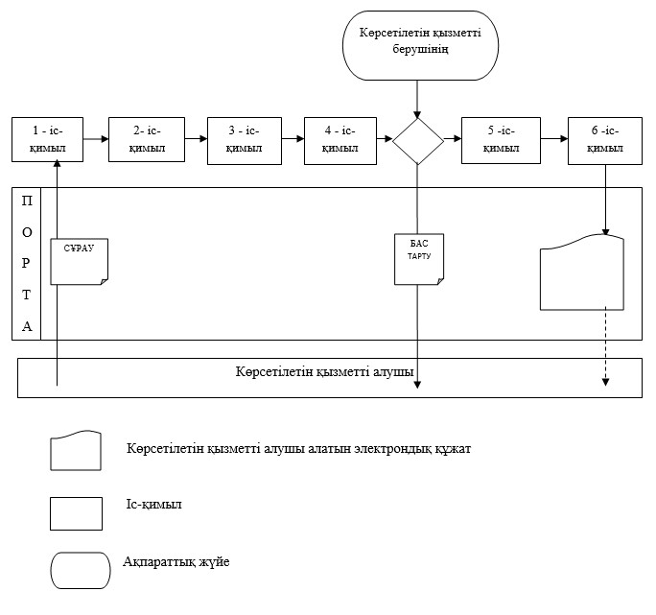

"Өздігінен жүретін шағын
көлемдi кемелердi жүргізу
ғына куәлiктер беру"
мемлекеттік көрсетілетін
қызмет регламентіне
3-қосымша
"Өздігінен жүретін шағын көлемдi кемелердi жүргізу құқығына куәлiктер беру"
мемлекеттік қызметті көрсетудің бизнес-процестерінің анықтамалығы

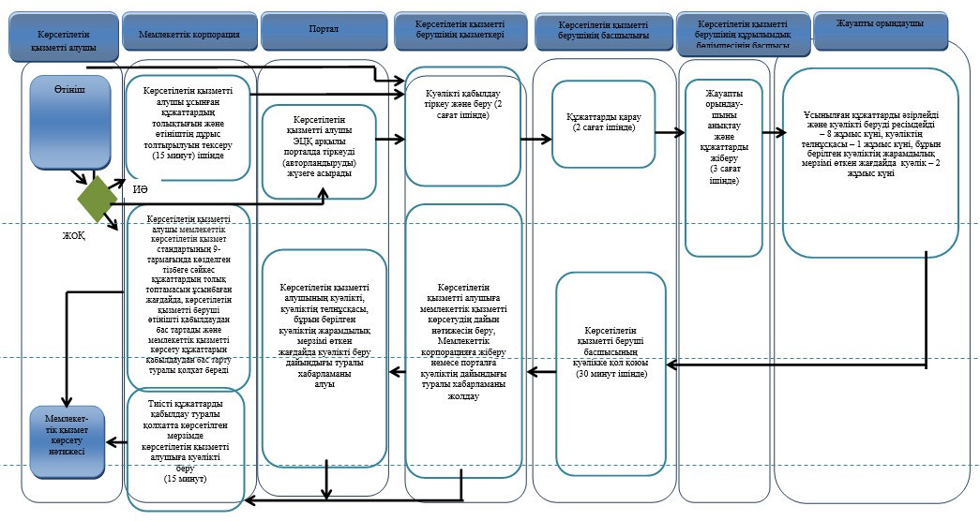

Шартты белгілер:
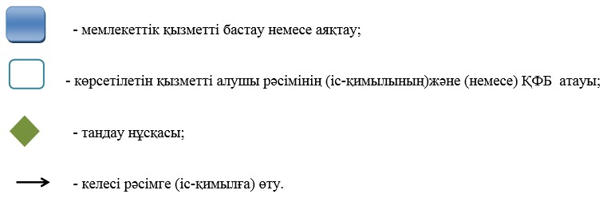

Павлодар облысы әкімдігінің
2016 жылғы "5" шілдедегі
№ 221/5 қаулысына
3-қосымша
Павлодар облысы әкімдігінің
2015 жылғы "3" шілдедегі
№ 193/6 қаулысымен
бекітілді
"Қалалық рельстік көліктің көлік құралдарын мемлекеттік
тіркеу" мемлекеттік көрсетілетін қызмет регламенті
1. Жалпы ережелер
1. "Қалалық рельстік көліктің көлік құралдарын мемлекеттік тіркеу" мемлекеттік көрсетілетін қызметін (бұдан әрі - мемлекеттік көрсетілетін қызмет) "Павлодар қаласының тұрғын-үй коммуналдық шаруашылығы, жолаушылар көлігі және автомобиль жолдары бөлімі" мемлекеттік мекемесі (бұдан әрі – мемлекеттік көрсетілетін қызмет) көрсетеді.
Өтінішті қабылдау және мемлекеттік көрсетілетін қызметтін нәтижесін беру:
1) көрсетілетін қызметті берушінің кеңсесі;
2) www.egov.kz "электрондық үкімет" веб-порталы (бұдан әрі – портал) арқылы жүзеге асырылады.
2. Мемлекеттік қызмет көрсету нысаны: электрондық (ішінара автоматтандырылған) және (немесе) қағаз түрінде.
3. Мемлекеттік қызмет көрсету нәтижесі: Қазақстан Республикасы Инвестициялар және даму министрінің 2015 жылғы 30 сәуірдегі № 535 бұйрығымен бекітілген "Қалалық рельстік көліктің көлік құралдарын тiркеу туралы" мемлекеттік көрсетілетін қызмет стандартының (бұдан әрі – Стандарт) 1-қосымшасына сәйкес қалалық рельстік көліктің көлік құралдарын мемлекеттік тіркеу туралы куәлігі, және (немесе) қалалық рельстік көліктің көлік құралдарын қалалық рельстік көліктің көлік құралдары тізілімінен шығару туралы хабарлама.
Мемлекеттік қызмет көрсету нәтижесінің нысаны: электрондық және (немесе) қағаз түрінде.
Порталда мемлекеттік көрсетілетін қызметті көрсету нәтижесі көрсетілетін қызмет берушінің уәкілетті тұлғасының электрондық цифрлық қолы (бұдан әрі - ЭЦҚ) қойылған электрондық құжат нысанында көрсетілетін қызметті алушының "жеке кабинетіне" жіберіледі.
Көрсетілетін қызметті алушы мемлекеттік қөрсетілетін қызмет нәтижесін қағаз тасығышта алуға өтініш жасаған жағдайда, мемлекеттік көрсетілетін қызмет нәтижесі электрондық нысанда ресімделеді, басып шығарылады және көрсетілетін қызметті берушінің уәкілетті тұлғасының мөрімен және қолымен куәландырылады.
2. Мемлекеттік қызмет көрсету процесінде көрсетілетін
қызметті берушінің құрылымдық бөлімшелерінің
(қызметкерлерінің) іс-қимыл тәртібін сипаттау
4. Мемлекеттік қызмет көрсету бойынша рәсімді (іс–қимылды) бастау үшін негіздеме көрсетілетін қызмет берушінің өтініші мен мемлекеттік көрсетілетін қызмет стандартының 10-тармағына сәйкес құжаттар тізбесінің бар болуы болып табылады.
5. Мемлекеттік қызмет көрсету процесінің құрамына кіретін әрбір рәсімнің (іс–қимылдың) құрамы, оның орындалу ұзақтығы:
Қалалық рельстік көліктің көлік құралдарын мемлекеттік тіркеу туралы куәлігін беру:
1) көрсетілетін қызметті берушінің кеңсесі көрсетілетін қызметті алушының құжаттарын қабылдап, алынған құжаттарды тіркейді, Стандарттың 3-қосымшасына сәйкес көрсетілетін қызметті алушыға құжаттарды қабылдау туралы қолхат беріп, көрсетілетін қызметті берушінің басшысына қарауға береді (2 сағат ішінде);
2) көрсетілетін қызметті берушінің басшысы құжаттарды қарастырады және құрылымдық бөлімше басшысына қарастыру үшін тапсырады (2 сағат ішінде);
3) көрсетілетін қызметті берушінің құрылымдық бөлімше басшысы жауапты орындаушыны анықтайды және құжаттарды қарастыру үшін тапсырады (2 сағат ішінде);
4) жауапты орындаушы ұсынылған құжаттардың толықтығын қарайды және қалалық рельстік көліктің көлік құралдарын мемлекеттік тіркеу туралы куәлікті беруді дайындайды (7 күнтізбелік күн ішінде).
Ұсынылған құжаттардың толық еместігі фактісі анықталған жағдайда, жауапты орындаушы бас тарту туралы дәлелді жауап дайындайды (2 жұмыс күні ішінде).
5) көрсетілетін қызметті беруші қалалық рельстік көліктің көлік құралдарын тіркеу туралы куәлікке не бас тарту туралы дәлелді жауапқа қол қояды (30 минут ішінде);
6) көрсетілетін қызметті берушінің кеңсесі қалалық рельстік көліктің көлік құралдарын тіркеу туралы куәлікті не бас тарту туралы дәлелді жауапты тіркейді және береді (1 сағат 30 минут ішінде).
Қалалық рельстік көліктің көлік құралдарын шығару:
1) көрсетілетін қызметті берушінің кеңсесі көрсетілетін қызметті алушының құжаттарын қабылдайды, қабылданған құжаттарға тіркеу жүргізеді және көрсетілетін қызметті берушінің басшылығына қарастыруға тапсырады (2 сағат ішінде);
2) көрсетілетін қызметті берушінің басшысы құжаттарды қарастырады және құрылымдық бөлімше басшысына қарастыру үшін тапсырады (2 сағат ішінде);
3) көрсетілетін қызметті берушінің құрылымдық бөлімше басшысы жауапты орындаушыны анықтайды және құжаттарды қарастыру үшін тапсырады (2 сағат ішінде);
4) жауапты орындаушы ұсынылған құжаттардың толықтығын қарайды, қалалық рельстік көліктің көлік құралдарын қалалық рельстік көліктің көлік құралдары тізілімінен шығару туралы хабарлама беруді дайындайды (7 жұмыс күн ішінде).
Ұсынылған құжаттардың толық еместігі фактісі анықталған жағдайда, жауапты орындаушы бас тарту туралы дәлелді жауап дайындайды (2 жұмыс күні ішінде).
5) көрсетілетін қызметті берушінің басшылығы қалалық рельстік көліктің көлік құралдарын қалалық рельстік көліктің көлік құралдары тізілімінен шығару туралы хабарламаға не бас тарту туралы дәлелді жауапқа қол қояды (30 минут ішінде);
6) көрсетілетін қызметті берушінің кеңсесі қалалық рельстік көліктің көлік құралдарын қалалық рельстік көліктің көлік құралдары тізілімінен шығару туралы хабарламаны не бас тарту туралы дәлелді жауапты тіркейді және береді (1 сағат 30 минут ішінде).
6. Мемлекеттік қызмет көрсету бойынша рәсімнің (іс-қимылдың) нәтижесі мемлекеттік қызмет көрсету стандартының 1-қосымшасына сәйкес қалалық рельстік көліктің көлік құралдарын тіркеу туралы куәлік және (немесе) қалалық рельстік көліктің көлік құралдарын қалалық рельстік көліктің көлік құралдары тізілімінен шығару туралы хабарлама болып табылады.
3. Мемлекеттік қызметті көрсету процесіне
көрсетілетін қызметті берушінің құрылымдық бөлімшелерінің
(қызметкерлерінің) өзара іс-қимыл тәртібін сипаттау
7. Мемлекеттік қызмет көрсету процесіне қатысатын көрсетілетін қызметті берушінің құрылымдық бөлімшелерінің (қызметкерлерінің) тізбесі:
1) көрсетілетін қызметті берушінің кеңсесі;
2) көрсетілетін қызметті берушінің басшысы;
3) көрсетілетін қызметті берушінің құрылымдық бөлімшесінің басшысы;
4) жауапты орындаушы.
8. Қалалық рельстік көліктің көлік құралдарын мемлекеттік тіркеу туралы куәлігін беруге арналған әрбір рәсімнің (іс-қимылдың) орындалу ұзақтығын көрсете отырып, құрылымдық бөлімшелердің (қызметкерлерінің) арасындағы рәсімнің (іс-қимылдың) реттілігін сипаттау осы регламенттің 1-қосымшасында келтірілген.
4. Мемлекеттік қызмет көрсету процесінде "Азаматтарға
арналған үкімет" мемлекеттік корпорациясымен және
(немесе) басқа да көрсетілетін қызметті берушілермен
өзара іс-қимыл тәртібін, сондай-ақ ақпараттық
жүйелерді пайдалану тәртібін сипаттау
9. Мемлекеттік көрсетілетін қызмет "Азаматтарға арналған үкімет" мемлекеттік корпорация арқылы көрсетілмейді.
10. Мемлекеттік қызметті портал арқылы көрсету кезінде жүгіну тәртібін және көрсетілетін қызметті алушы мен көрсетілетін қызметті беруші арасындағы рәсімдердің (іс–қимылдардың) реттілігін сипаттау:
электрондық сұрауды портал арқылы берген кезде көрсетілетін қызметті алушының "жеке кабинетінде" көрсетілетін қызметтің нәтижесін алу күнін көрсете отырып, мемлекеттік қызметті көрсету үшін сұрауды қабылдау туралы мәртебе көрсетіледі;
1) 1-іс-қимыл - алынған құжаттарды қабылдау, тіркеуден өткізу және көрсетілетін қызметті берушінің басшысына қарауға жіберу;
2) 2-іс-қимыл - қарау және құжаттарды қарау үшін құрылымдық бөлімшеге жіберу;
3) 3-іс-қимыл - жауапты орындаушыны анықтау және құжаттарды қарауға жіберу;
4) 4-іс-қимыл - құжаттардың толықтығын тексеру және қалалық рельстік көліктің көлік құралдарын мемлекеттік тіркеу туралы куәлікті және (немесе) қалалық рельстік көліктің көлік құралдарын қалалық рельстік көліктің көлік құралдары тізілімінен шығару туралы хабарламаны дайындау;
5) 5-іс-қимыл - қалалық рельстік көліктің көлік құралдарын мемлекеттік тіркеу туралы куәлікті және (немесе) қалалық рельстік көліктің көлік құралдарын қалалық рельстік көліктің көлік құралдары тізілімінен шығару туралы хабарламаны беруге қол қою;
6) 6-іс-қимыл - қалалық рельстік көліктің көлік құралдарын мемлекеттік тіркеу туралы куәлікті және (немесе) қалалық рельстік көліктің көлік құралдарын қалалық рельстік көліктің көлік құралдары тізілімінен шығару туралы хабарламаны тіркеу және беру.
Мемлекеттік қызметті көрсету нәтижесін беру көрсетілетін қызметті берушінің уәкілетті тұлғасының ЭЦҚ қойылған электрондық құжат нысанында көрсетілетін қызметті алушының "жеке кабинетіне" жіберіледі.
Көрсетілетін қызметті алушы порталға жүгінген кезде мемлекеттiк қызметті көрсету мерзiмі - 8 күнтізбелік күн ішінде.
Портал арқылы ақпараттық жүйелердің функционалдық өзара іс-қимыл диаграммасы осы регламенттің 2-қосымшасында келтірілген.
11. Мемлекеттік қызмет көрсету процесінде рәсімдердің (іс-қимылдардың), мемлекеттік қызмет көрсету процесінде көрсетілетін қызметті берушінің құрылымдық бөлімшелерінің (қызметкерлерінің) өзара іс-қимылдарының реттілігін толық сипаттау сондай-ақ өзара іс-қимылдың және ақпараттық жүйелерді қолдану тәртібін сипаттау осы регламенттің 3-қосымшасына сәйкес мемлекеттік қызмет көрсетудің бизнес-процестерінің анықтамалығында көрсетіледі.
"Қалалық рельстік көліктің
көлік құралдарын мемлекеттік
тіркеу" мемлекетік көрсетілетін
қызмет регламентіне
1-қосымша
Мемлекеттік көрсетілетін қызмет процесінде көрсетілетін
қызметті берушінің құрылымдық бөлімшелерінің
(қызметкерлерінің) өзара іс-қимыл тәртібін сипаттау
 | Процестің іс-қимылы
1 | Іс-қимылдың (жұмыс барысының, ағынының) № | 1 | 2 | 3 | 4 | 5 | 6
2 | Құрылымдық бөлімшелердің атауы | Көрсетілетін қызметті берушінің кеңсесі | Көрсетілетін қызметті берушінің басшысы | Көрсетілетін қызметті берушінің құрылымдық бөлімшенің басшысы | Жауапты орындаушы | Көрсетілетін қызметті берушінің басшылығы | Көрсетілетін қызметті берушінің кеңсесі
3 | Іс-қимылдың атауы және оның сипаттамасы | Құжаттарды қабылдау және тіркеуден өткізу, көрсетілетін қызметті алушыға қолхат беру | Құрылымдық бөлімше басшысына қарауға жіберу | Жауапты орындаушыны анықтау және құжаттарды беру | Құжаттардың толықтығын тексеру, куәлікті және (немесе) хабарламаны не бас тарту туралы дәлелді жауапты дайындау | Куәлікке және (немесе) хабарламаға не куәлікті беруден бас тарту туралы дәлелді жауапқа қол қою | Куәлікті және (немесе) хабарламаны не куәлікті беруден бас тарту туралы дәлелді жауапты тіркеу және беру
4 | Аяқталу нысаны (деректер, құжат, ұйымдық-өкімдік шешім) | Көрсетілетін қызметті берушінің басшысына қарауға жіберу | Бұрыштама | Бұрыштама | Куәлік және (немесе) хабарлама не дәлелді бас тарту туралы жауап | Куәлік және (немесе) хабарлама не дәлелді бас тарту туралы жауап | Мемлекеттік қызметті көрсету нәтижесін беру
5 | Орындау мерзімдері | 2 сағат ішінде | 2 сағат ішінде | 2 сағат ішінде | 7 жұмыс күні ішінде;  Құжаттар толық болмаған жағдайда жауапты орындаушы дәлелді бас тарту туралы жауапты дайындайды - 2 жұмыс күні ішінде | 30 минут ішінде | 1 сағат 30 минут ішінде
 |  | 8 жұмыс күні
"Қалалық рельстік көліктің
көлік құралдарын
мемлекеттік тіркеу"
мемлекетік көрсетілетін
қызмет регламентіне
2-қосымша
Портал арқылы ақпараттық жүйелердің
функционалдық өзара іс-қимыл диаграммасы
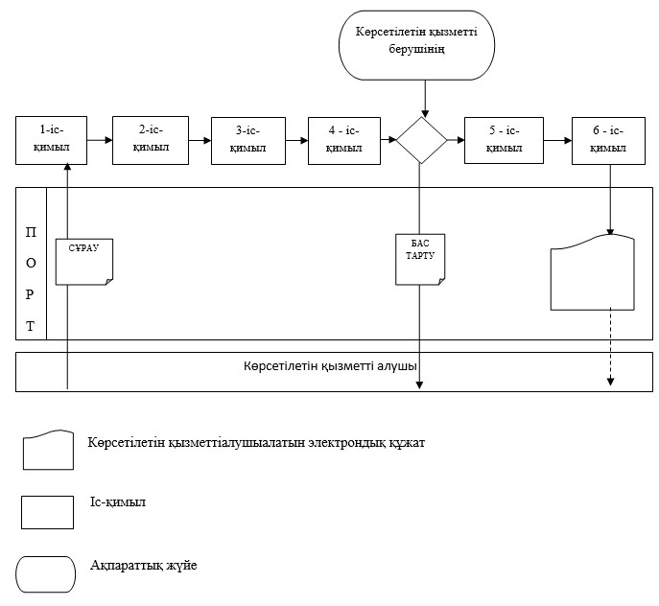

"Қалалық рельстік көліктің
көлік құралдарын
мемлекеттік тіркеу"
мемлекетік көрсетілетін
қызмет регламентіне
3-қосымша
"Қалалық рельстік көліктің көлік құралдарын мемлекеттік тіркеу"
мемлекеттік қызметті көрсетудің бизнес-процестерінің анықтамалығы
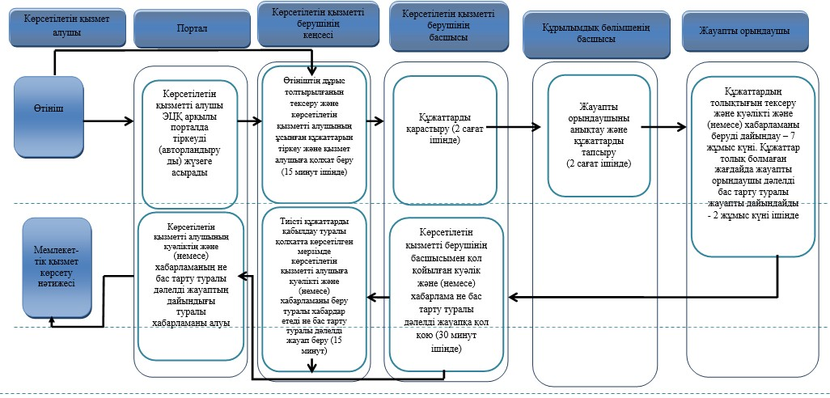

Шартты белгілер:

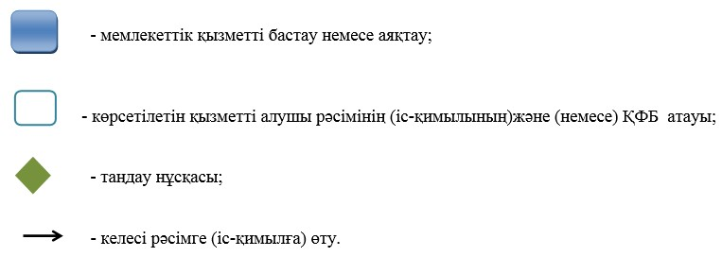

© 2012. Қазақстан Республикасы Әділет министрлігінің «Қазақстан Республикасының Заңнама және құқықтық ақпарат институты» ШЖҚ РМК

